|  |  |  |  |
| --- | --- | --- | --- |
|  | **SÜLEYMAN DEMİREL ÜNİVERSİTESİ** | Toplantı No | 2025-2 |
| Toplantı Tarihi | 29.05.2025 |
| **İNSAN VE TOPLUM BİLİMLERİ FAKÜLTESİ** |  |  |
| Toplantı Yeri | Derslik-168 |
| **TÜRK DİLİ VE** |  |  |
| **EDEBİYATI**  **BÖLÜMÜ TOPLANTI TUTANAĞI** |
| Katılımcı Sayısı | 26 |

|  |
| --- |
| **BAŞLIK** |
| **Türk Dili ve Edebiyatı Bölümü Lisans Programı 2. Öğretim 2.**  **Sınıf Danışman Toplantısı** |

|  |  |
| --- | --- |
| **GÜNDEM MADDELERİ** | |
| 1. | Lisans 2. Öğretim 2. sınıf öğrencileriyle gerçekleştirilen danışman toplantısı. |

|  |
| --- |
| **ALINAN KARARLAR** |
| 1. 29.05.2025 tarihinde, 2. Öğretim 2. Sınıfların danışmanı Doç. Dr. Kamile ÇETİN ve raportör olarak Dr. Öğretim Üyesi Ali Osman YALKIN’ın katılımıyla Lisans 2. Öğretim 2. Sınıf öğrencileriyle danışmanlık toplantısı gerçekleştirilmiştir. Öğrencilere, bir kez daha <https://www.mevzuat.gov.tr/File/GeneratePdf?mevzuatNo=16195&mevzuatTur=UniversiteYonetmeligi&m> [evzuatTertip=5](https://www.mevzuat.gov.tr/File/GeneratePdf?mevzuatNo=16195&mevzuatTur=UniversiteYonetmeligi&mevzuatTertip=5) bağlantısında yer alan önlisans ve lisans eğitim-öğretim ve sınav yönetmeliği hakkında bilgi verilmiştir. 2. Lisans 3. sınıfa geçtiklerinde seçmeli ders kategorisinde almaları gereken Üniversite Ortak Seçmeli Ders (UOS) ve bölüm içi seçmeli derslerle yaz okulunda ders alma konusu hakkında bilgi verilmiştir.   **3**. Lisansüstü eğitim süreçlerine dair bilgilendirme yapılmıştır.  **4.** Öğrencilerden anlatılan hususlarla ilgili gelen sorular cevaplanmış, toplantı karşılıklı iyi dilek ve temennilerle tamamlanmıştır. |

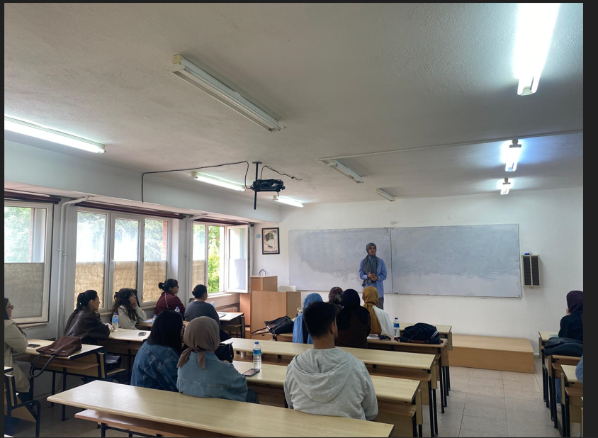

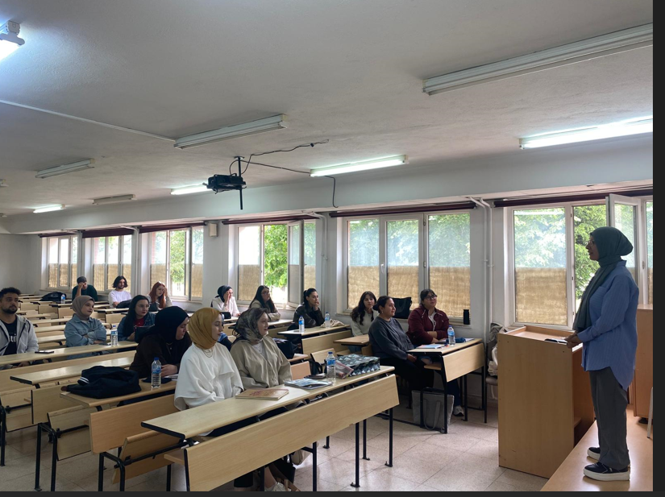

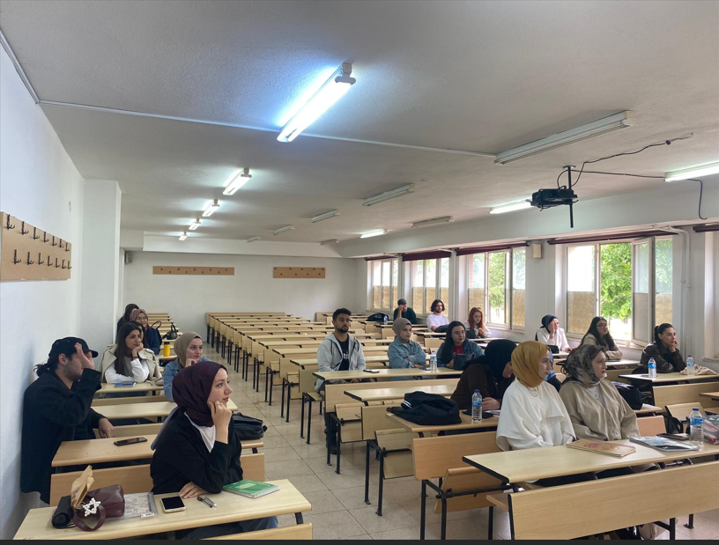

29.05.2025 tarihinde Lisans 2. Öğretim 2. sınıf öğrencileriyle danışman toplantısı gerçekleştirildi.